ESPACE – Chapitre 1/2
Tout le cours en vidéo : https://youtu.be/2FH1GM2Nuk4

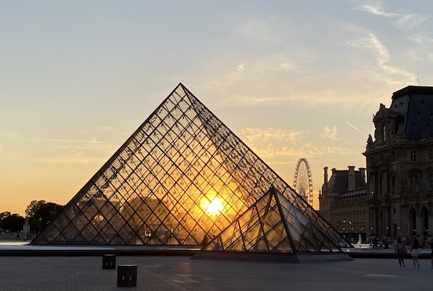
Partie 1 : La pyramide

1) Vocabulaire

Définition :
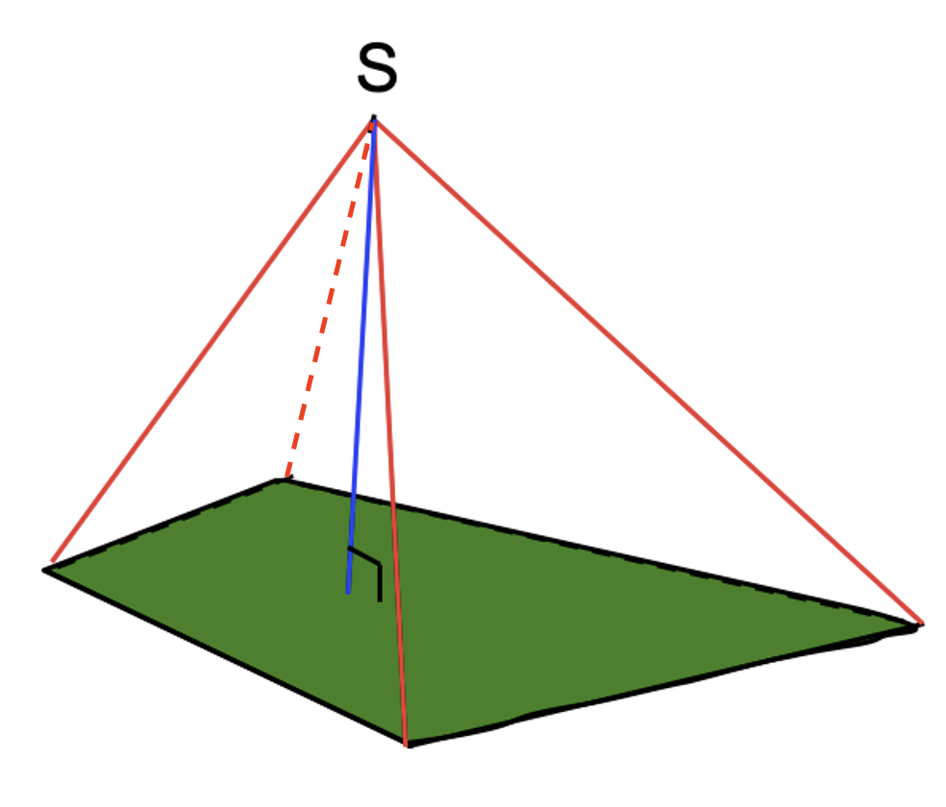
Une pyramide est un solide formé d’un polygone « surmonté » d’un sommet.

S : le sommet
En vert : la base, un polygone
En rouge : les arêtes latérales
En bleu : la hauteur Pyramide du Louvre - Paris

2) Une pyramide particulière : le tétraèdre
Vient du grec tetra (= 4) et edros (= base)

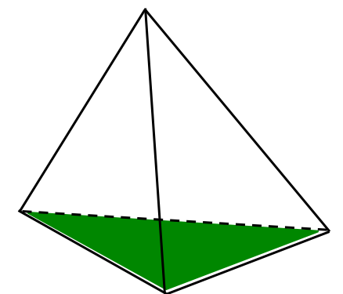

La base est un triangle

Euclide a prouvé qu’il existe seulement 5 polyèdres réguliers (toutes les faces sont des polygones réguliers) : l’icosaèdre, le dodécaèdre, le tétraèdre, le cube, l’octaèdre. Ce sont les polyèdres de Platon qui symbolisaient selon lui : l’Eau, l’Univers, le Feu, la Terre et l’Air.
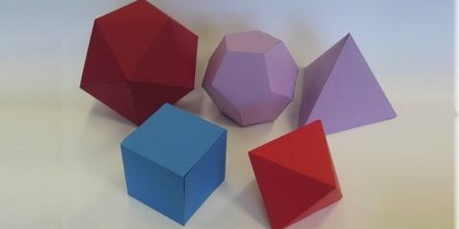

Patrons de pyramides à base rectangulaire :
https://www.maths-et-tiques.fr/telech/patron_pyramide.ggb

3) Patron
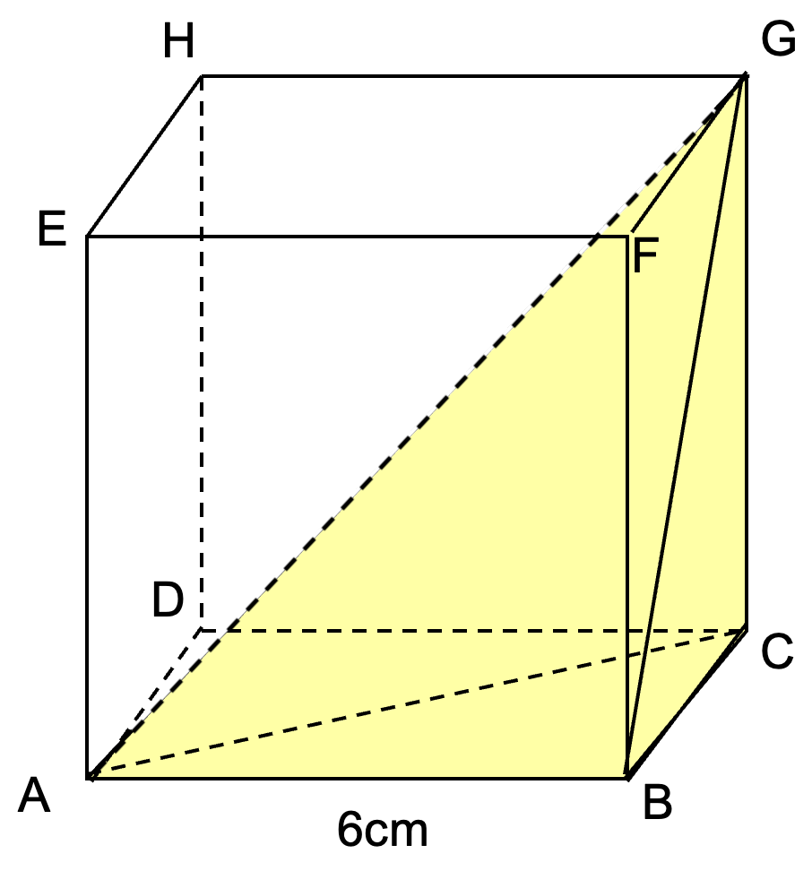
Méthode : Construire un patron d’une pyramide

Vidéo https://youtu.be/GXkxA__A44A

Construire un patron de la pyramide GABC inscrite
dans le cube ABCDEFGH.

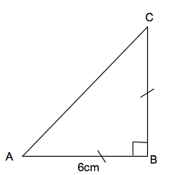
Correction

On commence par tracer par exemple la base de la pyramide :
le triangle ABC rectangle et isocèle en B tel que AB = BC = 6 cm.

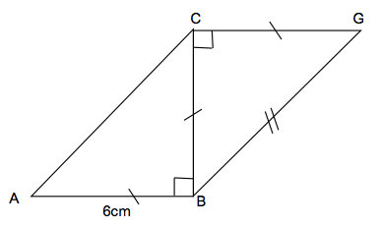

On trace ensuite la face de droite :
le triangle BCG rectangle et isocèle en C tel que
CG = 6 cm.

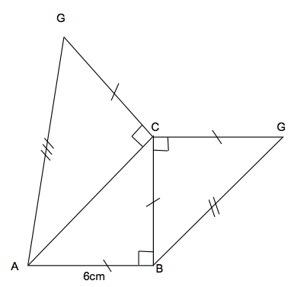

On trace ensuite la face arrière :
le triangle ACG rectangle en C tel que
CG = 6 cm.

On finit en traçant la face de devant : le triangle ABG. Pour cela, on reporte au compas les longueurs AG et BG déjà construites sur les autres triangles.

B
A
C
G
G
6 cm
G

Partie 2 : Le cône de révolution

1) Vocabulaire

Définition : Un cône (ou cône de révolution) est un solide obtenu en faisant tourner un triangle rectangle autour d’un des côtés de l’angle droit.
En grec « kônos » signifiait une pomme de pin

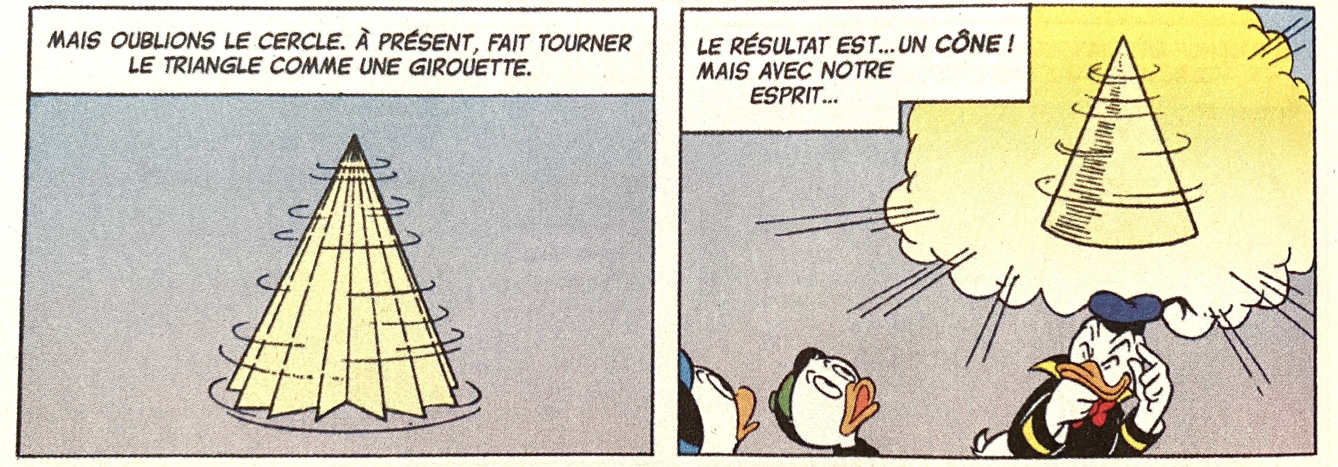
Extrait de Picsou magazine n°557 – Donald au pays des mathémagiques - www.disneymagazines.fr/

S
S : le sommet
En vert : la base, un disque
En rouge : les génératrices
En bleu : la hauteur

2) Patron

Patrons de cônes :
https://www.maths-et-tiques.fr/telech/patron_cone.ggb
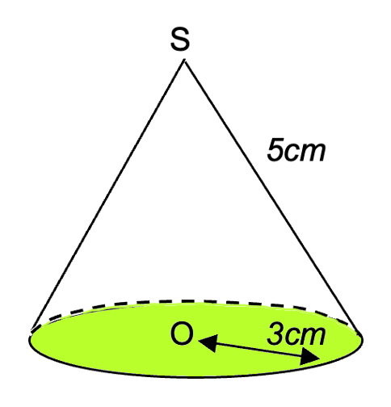
Méthode : Construire un patron d’un cône (Pour expert)

Vidéo https://youtu.be/hepr9p3Svbw
Construire un patron du cône ci-contre.

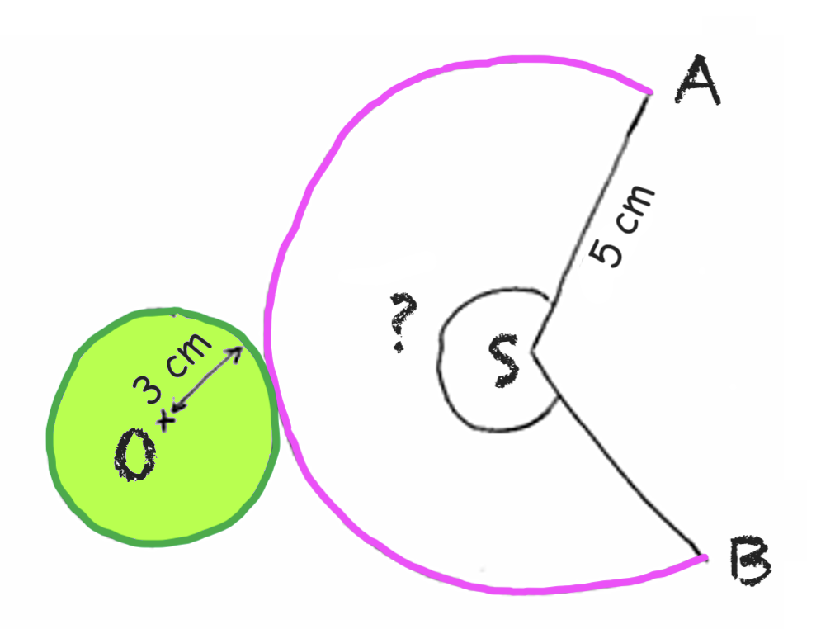
Correction
On commence par faire un patron à main levée.
La base est un disque de rayon 3 cm.
La surface latérale est un secteur de disque de rayon 5 cm.

- La longueur de l’arc $AB$ est égale à la longueur du disque de base car ils se touchent sur la pyramide.
Or, longueur du disque de base $=$ $2πr=2π×3=6π$
Donc : Longueur de l’arc $AB$ $=6π$

- Dans un cercle, la longueur de l’arc est proportionnelle à la mesure de l’angle au centre qui le définit.
On peut calculer la longueur du cercle de centre S et de rayon $5$ cm : $2×π×5=10π$.
A cette longueur, on fait correspondre l’angle au centre de 360°.

Pour calculer $\hat{ASB},$ on s’aide d’un tableau de proportionnalité.
Angle au centre | 360 | $$\hat{ASB}$$
Longueur de l’arc | $$10π$$ | $$6π$$

$\hat{ASB}$ $= 6π×360 :(10π)=216°.$

On construit ainsi le patron en vraie grandeur :
O
S
B
A
5cm
3cm
216°

Activités de groupe : Pyramides et cônes
http://www.maths-et-tiques.fr/telech/PYRA_CONES.pdf

Pentagramme et pyramides
http://www.maths-et-tiques.fr/telech/penta_pyra.pdf

Hors du cadre de la classe, aucune reproduction, même partielle, autres que celles prévues à l'article L 122-5 du code de la propriété intellectuelle, ne peut être faite de ce site sans l'autorisation expresse de l'auteur.
www.maths-et-tiques.fr/index.php/mentions-legales

